**Скажи комарам «СТОП»!**

Каждый человек хоть раз в жизни пытался уснуть под надоедливый комариный писк или просыпался от ужасного зуда после укуса, который без преувеличения может свести с ума! Комары своим присутствием могут не только испортить отдых на природе, но и принести массу неудобств в собственном доме. Помимо банального дискомфорта от укусов и аллергической реакции на них, комары могут стать источниками серьезных заболеваний, таких как малярия, лихорадка Зика, дирофилляриоз и другие.

Комары просыпаются в теплый период времени года, поэтому уже к весне нужно быть во всеоружии. Давайте рассмотрим самые популярные средства защиты от комаров, имеющиеся в арсенале людей. Условно их можно раздеть на три группы: механические, физические и химические.

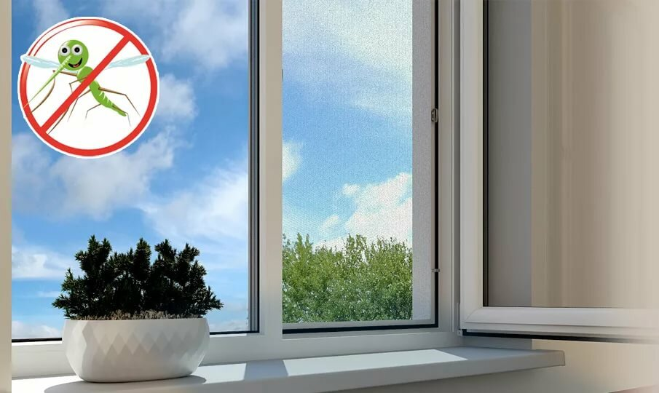

**К механическим средствам защиты относится москитная сетка –** это, пожалуй, самый старый и простейший метод борьбы с кровососущими, который придется по вкусу любителям спать с открытыми окнами. Сетку используют на окнах и дверях, современный рынок также предлагает антимоскитные пологи, которые можно расправить над кроватью ребенка и даже взрослого.

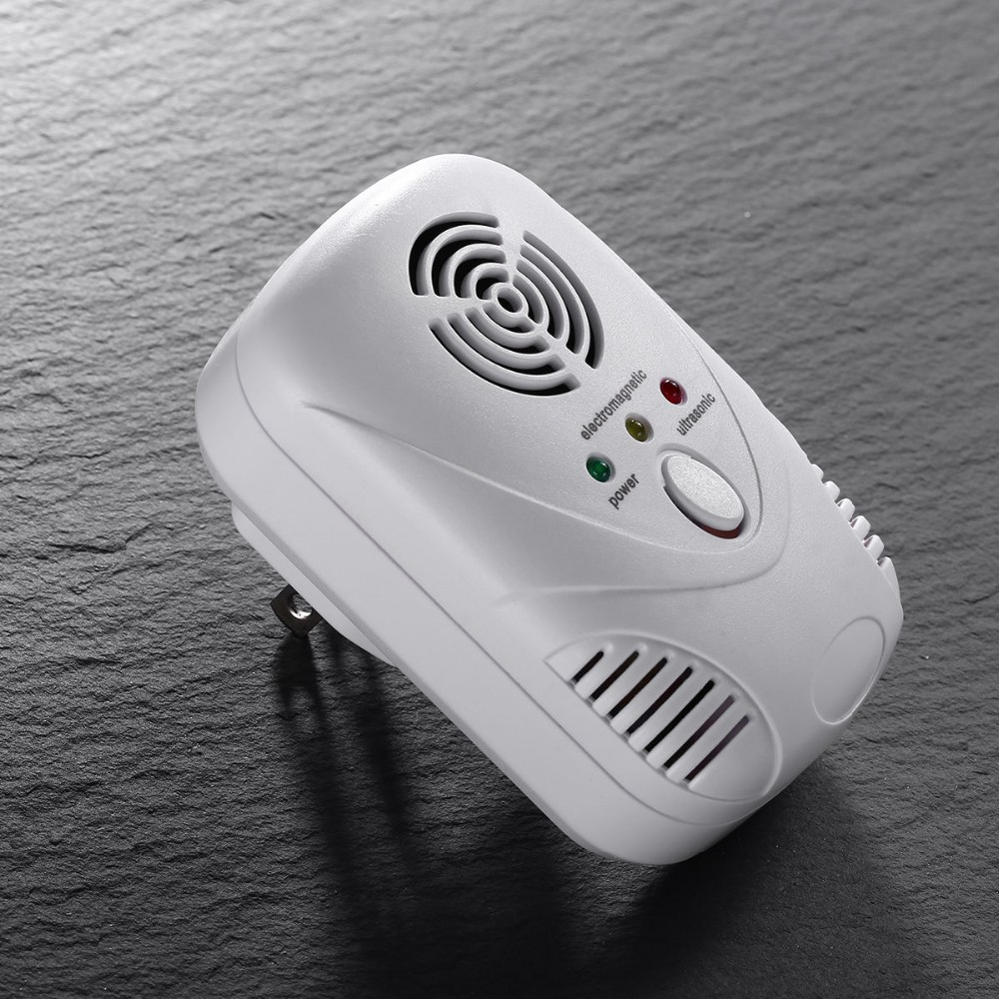

**К физическим средствам защиты относится ультразвуковой отпугиватель.** Это электронный прибор, генерирующий звуковые волны в ультразвуковом диапазоне, человеческое ухо такие звуки не воспринимает, а вот комары их не переносят. В настоящее время существует два варианта ультразвуковых отпугивателей:

**- стационарные,** которые питаются от электрической сети и предназначены для работы в помещениях, радиус их действия достигает 20 метров.

**- переносные,** питающиеся от батареек или аккумуляторов. Это компактные устройства, которые можно взять с собой на природу, радиус их действия обычно не превышает 2,5 метров.

**Использование химических средств защиты от комаров -** самый популярный выбор людей в борьбе с кровососущими. Такие средства бывают двух видов инсектициды и репелленты, давайте разберемся, в чем их разница.

**Инсектициды – это средства, при контакте с которыми насекомое умирает,** и таким образом сокращается количество вредителей в помещении в целом.

Самый популярный способ использования инсектицида в борьбе с комарами - это **электрофумигатор.** При подключении к электрической сети термоэлемент внутри фумигатора нагревает бумажную пластину или жидкость, таким образом инсектицид испаряется и распределяется в воздухе, уничтожая комаров. Электрофумигаторы можно использовать в помещениях, но перед использованием необходимо обязательно прочитать инструкцию. Вот несколько правил пользования электрофумигатором:

- запрещено использовать в присутствии детей и животных,

- перед и после использования необходимо проветрить помещение, не применять в непроветриваемых комнатах.

- беспрерывное использование ночью не рекомендуется и возможно только при открытом окне.

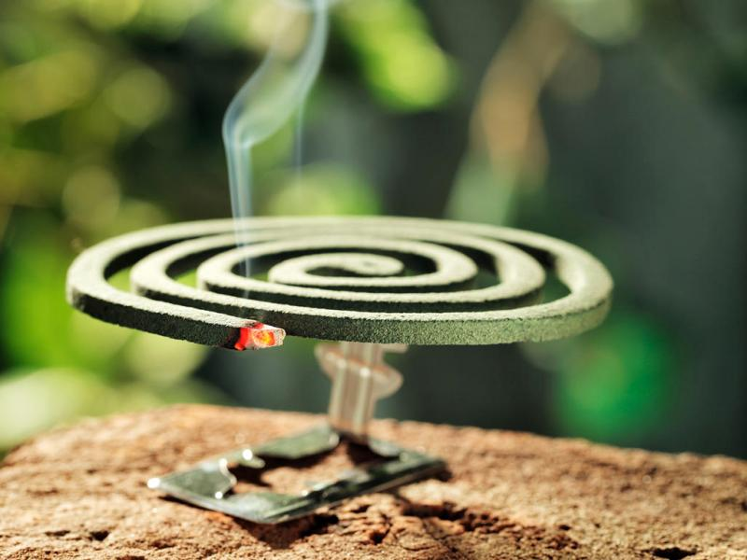

**Еще один вид фумигаторов – пиротехнический,** он имеет форму спирали и изготовлен из тлеющего материала, пропитанного инсектицидным раствором. Такие фумигаторы можно применять только на природе или открытых верандах. Применяя это средство, необходимо особенное внимание уделить противопожарной безопасности, не допуская нахождения рядом со спиралью легковоспламеняющихся материалов и жидкостей.

**Репелленты**– это средства, отпугивающие комаров, некоторые из них наносятся на одежду, другие на тело. Полки магазинов могут поразить вас ассортиментом: мази, кремы, эмульсии, аэрозоли, лосьоны, браслеты, наклейки и клипсы на одежду. В таком многообразии главное не запутаться и выбрать подходящее для себя средство. На что стоит обратить внимание?

- способ применения: обработка открытых участков кожи или обработка одежды,

- степень защиты: чем выше концентрация действующего вещества в средстве, тем дольше средство сохраняет свой эффект,

- если выбираете репеллент для детей, обратите внимание, есть ли маркировка, что данное средство разрешено для применения у детей. Как правило, такие средства сохраняют эффект меньшее время, в связи со сниженной концентрацией действующего вещества.

- состав средства: среди эффективных репеллентов выделяют диэтилтолуамид (ДЭТА), IR3535, бензоилпиперидин, оксамат.

- при наличии аллергии внимательно изучите состав на наличие аллергенов и используйте средство с осторожностью.

Если вы не смогли в магазине подобрать подходящий репеллент или просто считаете химические средства небезопасными, на помощь вам придут растения, содержащие **эфирные масла,** **- природные репелленты.** Их эффективность немного ниже, зато никакой химии. Чаще всего это растения с ярко выраженным стойким ароматом – **лаванда, полынь, гвоздика, сосна, базилик, корица, розмарин, эвкалипт, кедр, тимьян и другие.** Смешайте несколько капель эфирного масла с кремом и используйте на открытых участках тела, также перед походом в лес можно нанести несколько капель масла на одежду. Чтобы обработать помещение, смешайте несколько капель лавандового масла с водой и распылите в комнате.

С осторожностью стоит применять эфирные масла людям, склонным к развитию мигреней, а также с индивидуальной непереносимостью указанных масел.

Все средства защиты от комаров имеют свои плюсы и минусы, каждый может остановить свой выбор на том средстве, которое сочтет нужным, главное подойти к выбору с умом, тогда ни один комар не сможет омрачить отдых на природе или нарушить ночной сон.